Roteiro 2 . Anos Iniciais 4º e 5º anos Ciências Humanas
Um pouco a história do Brasil

HABILIDADES

(EF04HI09) Identificar as motivações dos processos migratórios em diferentes tempos e espaços e avaliar o papel desempenhado pela migração nas regiões de destino.
(EF04HI10) Analisar diferentes fluxos populacionais e suas contribuições para a formação da sociedade brasileira.
(EF04HI11) Analisar, na sociedade em que vive, a existência ou não de mudanças associadas à migração (interna e internacional).
(EF04GE01) Selecionar, em seus lugares de vivência e em suas histórias familiares e/ou da comunidade, elementos de distintas culturas (indígenas, afro-brasileiras, de outras regiões do país, latino-americanas, europeias, asiáticas etc.), valorizando o que é próprio em cada uma delas e sua contribuição para a formação da cultura local, regional e brasileira.
(EF04GE02) Descrever processos migratórios e suas contribuições para a formação da sociedade brasileira.

Ficha técnica
Título: Vídeos Irados - Mestre do Tempo - Nas trilhas da aventura
Parceiro realizador: MultiRio
duração: - 15'36
link: http://multirio.rio.rj.gov.br/index.php/interaja/multiclube/9a11/videos-irados/10481-nas-trilhas-da-aventura-2

Vídeo: Quarentena de Histórias - Kaba Darebu -
Parceiro realizador: Prefeitura de Jundiaí
duração: 5 minutos e 33 segundos
link: https://www.youtube.com/watch?v=Et7QVbJQ7rE&list=PLy-QfdXb97PnWfqqscV78IW4E0C2YOLaz&index=8

Vídeo: Na Mata - Barbatuques | Ayú
Parceiro realizador: Barbatuques
duração: 5 minutos e 13 segundos
Link: https://www.youtube.com/watch?v=2M-bCB2-GrE

Título: Um pouco a história do Brasil
ROTEIRO DE GRAVAÇÃO

Apresentador: Olá pessoal. Tudo bem com vocês? estão lavando as mãos direitinho? Ficando em casa protegido? Muito bem!!
Hoje vamos fazer uma viagem.
Isso mesmo, vamos viajar sem sair do lugar, assim como pede a quarentena!
Mas para onde vamos?
Se pudessem viajar no tempo, para que época vocês gostariam de ir?
Para a época dos dinossauros? Ai que medo!
Ou então para Egito, acompanhar a construção daquelas enormes pirâmides….
Nossa deve ter sido um trabalho e tanto….
Ou visitar os enormes palácios da Roma antiga e participar de um banquete? nham…
E uma viagem de caravela? Assim como fizeram os portugueses quando chegaram aqui no Brasil?
Foi exatamente essa viagem que a Amanda, a Valentina, o Tiago e o Vitor fizeram. Vamos ver como foi e o que eles aprenderam?
Apertem os cintos, ou melhor, levantem as velas das caravelas e vamos lá…

Entra vídeo: Vídeos Irados - Mestre do Tempo - Nas trilhas da aventura - 15'36
http://multirio.rio.rj.gov.br/index.php/interaja/multiclube/9a11/videos-irados/10481-nas-trilhas-da-aventura-2

Apresentador: Quanta coisa essa turma aprendeu nessa viagem no tempo né?
Mas vocês repararam nas caravelas que eles conheceram lá no Museu Naval?
Teriam coragem de navegar nesses mares mundo afora dentro delas?
Nesse vídeo, descobrimos que essas viagens aconteceram nos anos de 1500. Faz tempo né? Então vou contar uma curiosidade para vocês.
Na época das grandes navegações, lideradas pelos portugueses e espanhóis, as viagens eram muuuuito longas, afinal, eles cruzavam os oceanos para chegar até a Índia. Vamos ver em um mapa essa distância?
Enquanto vemos, vamos tentar imaginar quanto tempo eles precisam para chegar até o Brasil?

Entra imagem:
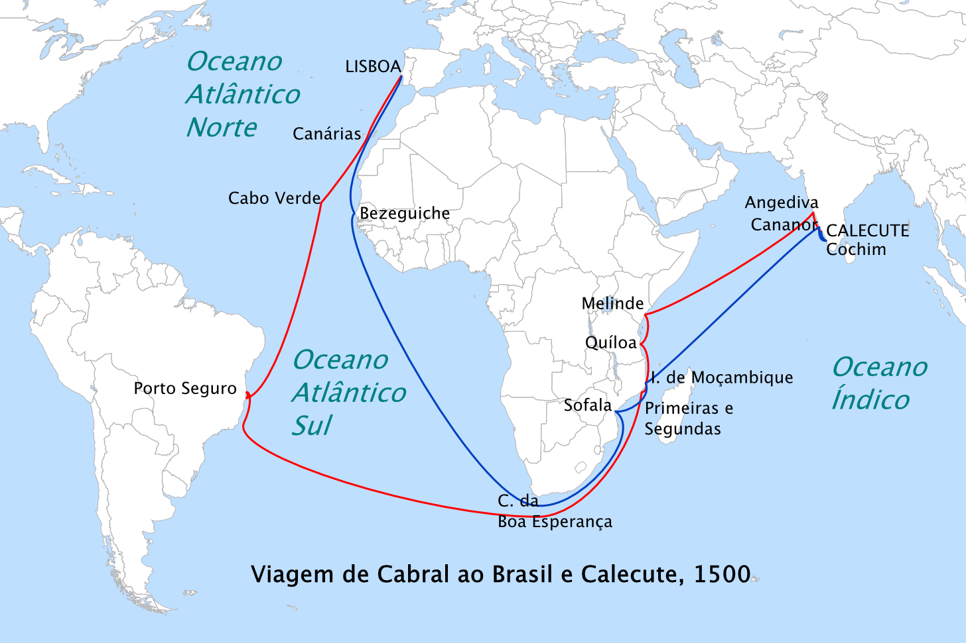

https://pt.wikipedia.org/wiki/Calecute

Apresentador: Quanto tempo vocês imaginaram?
Alguns historiadores dizem que a viagem durou 44 dias. E olha que o Brasil foi uma "parada" que eles fizeram, já que o destino era Calecute, na Índia.
Já imaginaram passar todos esses dias dentro de um navio!
Sem tomar banho, fazer a barba e lavar as roupas, comendo alimentos quase estragados e bebendo água suja.
E tudo isso no meio de ratos e baratas…
Nossa, quem aqui embarcaria nessa?

Pois era assim que estavam os portugueses da esquadra de Cabral quando chegaram ao litoral da Bahia, em 1500.
E quando chegaram aqui, o que eles encontraram?
Extensos arvoredos, água doce farta e limpa, animais nunca vistos e …..
Os índios, que já viviam aqui há muito tempo!

Lembram da carta de Pero Vaz de caminha?
Nela estava descrita a primeira impressão que os portugueses tiveram dos índios.
Mas…. Quem será que ficou mais espantado: o índio ou o português?
Fica aí um desafio para vocês: Se imaginarem no lugar dos índios vendo os portugueses chegando!
Para ajudar, imaginem que os indígenas brasileiros não conheciam animais como galinha, porco e vaca, comuns em Portugal.
Alimentavam-se do que plantavam ou extraíam da terra, como a mandioca, o milho e a batata, além da caça e da pesca.

Mas, vamos voltar para o presente?

Você sabia que hoje há cerca de 305 povos indígenas no Brasil, totalizando aproximadamente 900.000 pessoas?
Isso significa 0,4% da população do país, que abrange mais de 13% do território brasileiro.
Quase todas estas terras se encontram na Amazônia.

Que tal ouvir uma história para conhecer um pouco mais sobre a cultura dos índios?

Entra Vídeo:
Quarentena de Histórias - Kaba Darebu - Prefeitura de Jundiaí - 5 minutos e 33 segundos https://www.youtube.com/watch?v=Et7QVbJQ7rE&list=PLy-QfdXb97PnWfqqscV78IW4E0C2YOLaz&index=8

Apresentador: Nossa, quanta coisa aprendemos sobre os índios brasileiros com essa história, não é mesmo?
Quem escreveu essa história foi o Daniel Munduruku, um escritor e professor brasileiro, que pertence à etnia indígena Munduruku.

Vocês repararam como eram e como são os costumes e o dia a dia na tribo do Kaba Darebu? Que relação sensível os índios têm com a natureza.

Eu achei tão bonito que até separei uma parte para ler para vocês:
"Nossos pais nos ensinam a fazer silêncio para ouvir os sons da natureza; nos ensinam a olhar, conversar e ouvir o que o rio tem para nos contar; nos ensinam a observar os voos dos pássaros e ouvir as notícias que eles trazem do céu; nos ensinam a contemplar a noite, a lua e as estrelas."
E por falar em natureza, escolhi, para terminar o dia de hoje, uma apresentação do grupo barbatuques, com uma música que se chama "Na mata"!

Entra Vídeo:
Na Mata - Barbatuques | Ayú - 5 minutos e 13 segundos
https://www.youtube.com/watch?v=2M-bCB2-GrE

Apresentador: Por hoje é só pessoal!
Espero que tenham gostado da nossa incrível viagem no tempo!
E lembrem-se.
Não estamos em uma caravela, mas continuamos na nossa quarentena contra o coronavírus!! Fiquem em casa!!
E, se quiserem continuar aprendendo, é só pedir ajuda a um adulto e apontar a câmera do celular para o QR code que está na tela.

Até a próxima!

